Код бланку
Бланк відповідей на завдання теоретичного туру
І міської Малої олімпіади з інформатики
Прізвище, ім’я, по-батькові учасника _____________________________________
______________________________________________________________________
Номер навчального закладу_________________________________________

Код бланку

- Відгадай ребуси (максимальний бал 2).

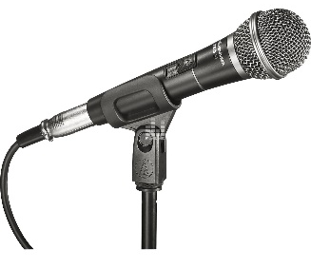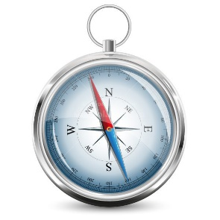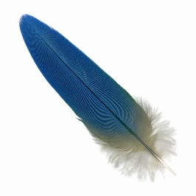
’’’
’’
’
’ЮТ
’

Відповідь: ____________________


Відповідь: ______________________


Кількість набраних балів ____________
- З′єднати назви клавіш з їх призначенням. (максимальний бал 2)


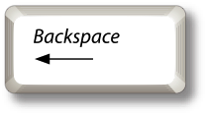

а) вихід з програми

б) друк однієї великої літери

в) знищення символа, що знаходиться зліва від курсора.

ґ) знищення символа, що знаходиться справа від курсора.

Кількість набраних балів _____________
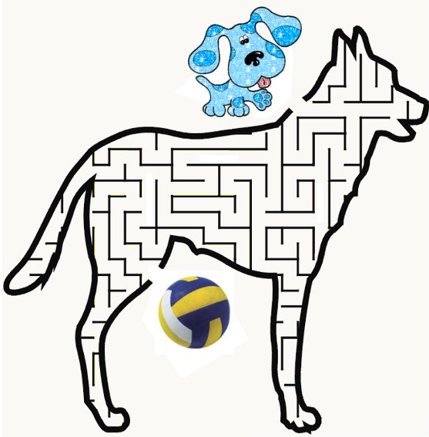
- Знайди вихід із лабіринту (максимальний бал 2).

Кількість набраних балів __________

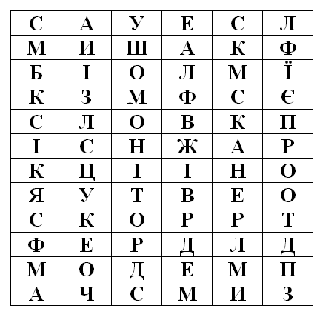
- Знайди у цій таблиці пристрої, які складають комп’ютер. Рухатись можна згори вниз, знизу вгору, справа наліво та зліва направо. (максимальний бал 4)

Відповідь: _____________________________________________________________
Кількість набраних балів _____________
- Закінчи речення вставивши відповідне слово. (максимальний бал 4)
- Друкує на папері __________________________________________.
- Показує дії з інформацією ___________________________________.
- Переводить інформацію з паперу до комп’ютера _______________.
- Дозволяє писати тексти, цифри______________________________ .

Кількість набраних балів _____________

- Алгоритм (максимальний бал 4).
Руху Рудого котика заважає дерево. Пронумеруй по порядку команди у алгоритмі, які повторюють рух котика для обходу дерева. Початок руху котика позначено крапкою, напрям позначено стрілкою.
Алгоритм руху:
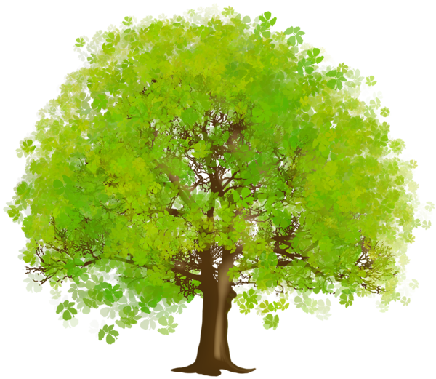

- Зробити 5 кроків.
5
6
5
7
- Зробити 5 кроків.
- Зробити 6 кроків.
- Зробити 7 кроків.
- Повернути ліворуч.
- Повернути ліворуч.
- Повернути праворуч.
- Повернути праворуч.

Кількість набраних балів _____________

- Логічна задача (максимальний бал 6)
Перекладіть два сірники так, щоб отримати три рівних трикутники.
Дано: Відповідь:
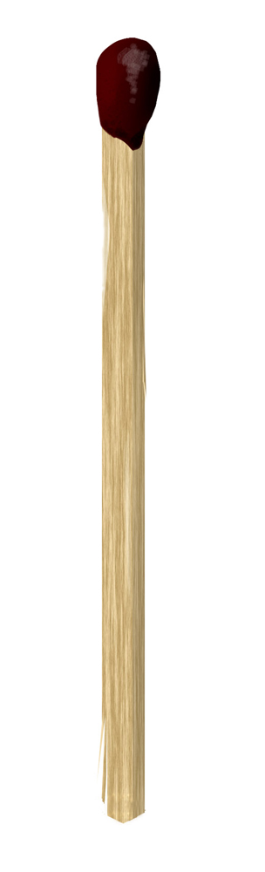

.
Кількість набраних балів _____________

